Υλοποιήθηκαν:
- Όλες οι μέθοδοι, εκτός από τα event_pairs mapped to 2d, στην σκαλα.
- LOF και aLOCI από το πακέτο ELKI
- ODAL (μέθοδος του [4])
- Ball Tree από το πακέτο του Weca

Τεχνητές Ανωμαλίες:
Χρησιμοποιώντας την εφαρμογή PLG2 δημιούργησα μια διαδικασία με 30 activities. Στην συνέχεια, έβγαλα logs μεγέθους 3.000 και 5.000 traces, τα οποία χρησιμοποιήθηκαν στα παρακάτω πειράματα μαζί με το BPI2017. Οι τεχνητές ανωμαλίες που προστέθηκαν είναι:
- Καθυστέρηση ολοκλήρωσης ενός event: Αυξάνω τον χρόνο κατά 2-3 φορές από την μέση τιμή
- Πρόωρη ολοκλήρωση ενός event: Μειώνω τον χρόνο στο 1/2-1/3
- Λάθος μέτρηση: Καθυστερώ την ολοκλήρωση ενός event και αφαιρώ τον ίδιο χρόνο από το επόμενο
Το ποσοστό των ανωμαλιών που προστέθηκαν κυμαίνεται από 1-10%.

Πειράματα:
1. Ακρίβεια, μεταξύ της δικής μας μεθόδου, του ODAL και του LOF, για διαφορετικές τιμές του k, πάνω στο αρχείο με τα 3000 traces, για ποσοστό outliers 1%, 5% και 10% αντίστοιχα.
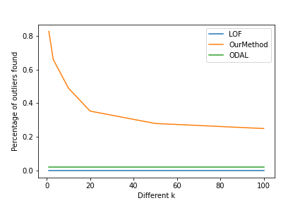
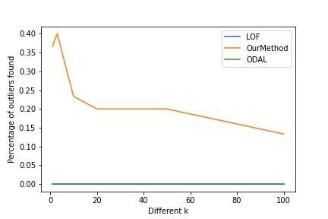
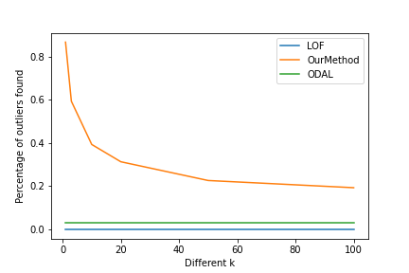

2. Χρόνος βάση απόκρισης δεδομένου του τρόπου μείωσης των διαστάσεων. Στα διαγράμματα φαίνεται ο χρόνος απόκρισης για το BPI2017 και του αρχείου με τα 3.000 traces, αντίστοιχα. Ο χρόνος για το PCA αυξάνεται καθώς αυξάνονται οι διαστάσεις που επιλέγουμε να κρατήσουμε. Το Ball Tree έχω τον μικρότερο χρόνο απόκρισης (δεν προστέθηκε ο χρόνος για το indexing, οποίος είναι ίσος με 2.3 και 0.6 δευτερόλεπτα)
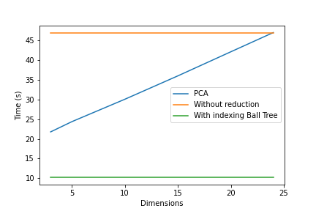
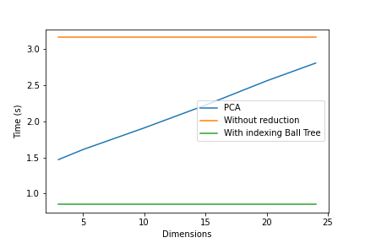

3. Ακρίβεια, μετά τη μείωση των διαστάσεων. Σε μερικές περιπτώσεις το PCA πετυχαίνει καλύτερα αποτελέσματα από την μέθοδο χωρίς μείωση διαστάσεων. Το Ball Tree έχει τα χαμηλότερο ποσοστό ακρίβειας (πιθανόν λόγο της συνάρτησης που χρησιμοποιεί για να υπολογίζει την απόσταση μεταξύ 2 vectors – θα το κοιτάξω μήπως μπορέσω να την αλλάξω)

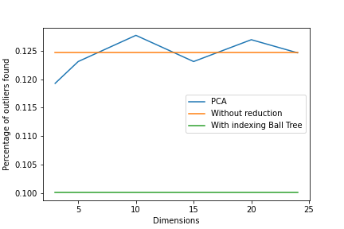
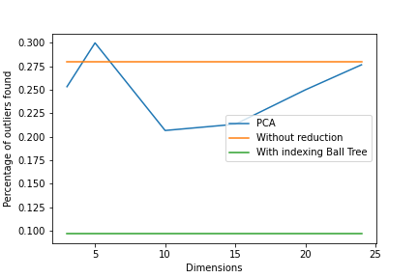

4. Precision και Recall, για διαφορετικές τιμές του k και r, σε επίπεδο event. Χρησιμοποίησα το συνθετικό log με τα 500 traces με ποσοστό ανωμαλιών 10%. Για k = 50 και r = 0.01 πετυχαίνουμε precision = 0.8 και recall = 0.94

